

PRESSEMEDDELELSE
LG ELECTRONICS

Nano Full LED-TV med Cinema 3D fra LG giver uovertruffen billedkvalitet
København, d.2. september 2011

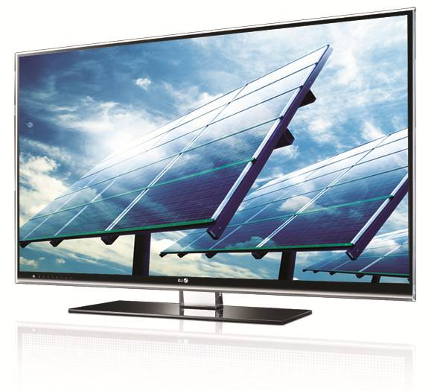
LG præsenterer tre nye Cinema 3D-tv-modeller på IFA-messen i Berlin. Flagskibet er Nano Full LED LW980W, som med en skærmteknik helt i front giver uovertruffen billedkvalitet i både 2D og 3D – i et stilrent og elegant design.

LG styrker nu sit 3D-tv-sortiment med tre nye Cinema 3D-modeller – LW980W, LW540N og LK950N. Nu tilbyder koncernen seks modeller med den prisbelønnede nye 3D-teknik til det nordiske marked, hvilket betyder, at der er Cinema 3D-tv-apparater, som passer til enhver smag og pengepung.

Avanceret Cinema 3D-teknik viser Full HD uden flimmer
Cinema 3D betyder, at den aktive teknik er flyttet fra brillerne ind i tv'et, hvilket giver lettere og markant mere prisgunstige 3D-briller, som hverken kræver batterier eller opladning. Teknikken er også certificeret flimmerfri og betyder, at brugerne kan se på 3D-indhold i længere perioder uden at blive trætte i øjnene.
Teknikken, som blev lanceret af LG i første halvår af 2011, er blevet optimeret yderligere, og Cinema 3D kan nu vise Full HD i en 1080i-opløsning.* Med 3D Light Boost-teknologi bliver billedkvaliteten klarere og bedre end i 3D-tv-modeller med den første generations aktive teknik. Takket være Wide Viewing Angle-teknik kan man se på 3D-tv-apparatet fra stort set alle vinkler, også liggende.
– Den nye generation inden for Cinema 3D og lanceringen af den baggrundsbelyste LED-tv-model LW980W med helt fantastisk billedkvalitet viser, at vi virkelig mener det alvorligt med vores satsning på denne revolutionerende nye 3D-teknik, siger Thomas Wering, der er nordisk markedschef for Home Entertainment hos LG Electronics Nordic. Med den videreudviklede Cinema 3D-teknik kan vi tilbyde vores kunder en helt uovertruffen tv-oplevelse, som de desuden kan nyde sammen med venner og familie, da det ikke koster meget at købe ekstra briller.

Tre nye modeller fordobler udvalget af Cinema 3D-tv-løsninger
LG LW980W fås i størrelserne 47 og 55 tommer og er LG's nye flagskib inden for LED-TV. LW980W er det første Nano LED-tv med både Smart TV og Cinema 3D. Nano Full LED-teknologien indebærer, at en tynd (10⁹m) nano-film lægges over skærmen. Filmen giver en bedre spredning af lyset fra LED-lamperne, hvilket giver et blødere og mere jævnt billede, samtidig med at det giver mulighed for et tyndere design. To forbedringer med denne teknologi giver tilsammen en højere billedkvalitet gennem øget kontrastforhold og bedre sortniveau:

- Baggrundsbelysningen har 2300 LED-lamper sammenlignet med 300 i tv-apparater med kant-LED-teknologi og op til 1200 i LG’s Full LED Slim-teknologi.
- Micro pixel control-teknologien gør det muligt at styre flere områder på skærmen individuelt.

LG LW540N fås i størrelserne 42 og 47 tommer og er et supertyndt design-tv med ramme i børstet sort finish. Det betyder, at tv'et bliver et dekorativt indslag i alle typer hjem og miljøer. MCI 400 Hz sikrer, at billedet altid er fri for ufrivillige rystelser og efterslæb. Takket være avanceret 2D til 3D-konvertering behøver brugeren ikke at bekymre sig over brister i 3D-indholdet.

LK950N er et Cinema 3D LCD-tv med Full HD og TruMotion, som passer godt til hele familien. Det fås i 47 tommer, og ved køb indgår fem par Cinema 3D-briller.

Nøglespecifikationer:
LW980W
- Cinema 3D
- NANO FULL LED
- 2D til 3D-konvertering
- LG Smart TV med underholdning on-demand fra blandt andet Viaplay, SF Anytime, TV4 og Headweb, 3D-portal og weblæser
- Magic Motion-fjernbetjening
- Wide Viewing Angle
- MCI 1000 Hz
- HDMI 1.4 ARC
- Der medfølger 7 par 3D-briller

LW540N
- Cinema 3D
- LED Plus
- 2D til 3D-konvertering
- Wide Viewing Angle
- HDMI 1.4 ARC
- MCI 400 Hz
- Der medfølger 7 par 3D-briller
LK950N
- Cinema 3D
- LCD
- Full HD
- Wide Viewing Angle
- TruMotion og Picture Wizard
- Der medfølger 5 par 3D-briller
Mere information om Cinema 3D-teknikken på www.lg.com/se/cinema3d.

Pris og tilgængelighed
Samtlige modeller forventes at være tilgængelige i butikkerne i fjerde kvartal 2011 til følgende forventede, anbefalede priser:
- 55LW980W: 25999 kr. inkl. moms
- 47LW980W: 17999 kr. inkl. moms
- 47LW540N: 12999 kr. inkl. moms
- 42LW540N: 9999 kr. inkl. moms
- 47LK950N: 9999 kr. inkl. moms

*LG Electronics har opnået Full HD-certificering fra det tyske testinstitut VDE. Læs mere her: http://www.lgnewsroom.com/newsroom/contents/61296

For yderligere information, kontakt venligst:

For produktinformation:  Morten Nielsen  Sales Manager Home Entertainment  LG Electronics Danmark  Strandvejen 70, 1. Sal  2900 Hellerup  Tel: +45 70 25 06 80  Mobil: +45 22 88 98 64  E-mail: morten.nielsen@lge.com  Kaveh Kiani  Product specialist home entertainment  LG Electronics Nordic AB  Box 83, SE-164 94 Kista, Sverige  Tlf: +46 (0)8 566 416 23  Mobil: +46 (0)735 234 006  E-mail: kaveh.kiani@lge.com | For øvrig information:  Cecilia Kjøller Rasmussen  LG-One  Bredgade 65  1260 København K  Tel: +45 33 13 33 14  Mobil: +45 27 14 57 76  E-mail: Cecilia.Rasmussen@lg-one.com  Susanne Persson  PR Manager  LG Electronics Nordic AB  Box 83, SE-164 94 Kista, Sverige  Tlf: +46 (0)8 566 415 23  Mobil: +46 (0)709 694 606  E-mail: susanne.persson@lge.com
Om LG Electronics

LG Electronics, Inc., (KSE: 066570.KS) er en af verdens største og mest innovative leverandører af forbrugerelektronik, hårde hvidevarer og mobil kommunikation. Virksomheden har mere end 93.000 ansatte fordelt i mere end 120 selskaber over hele verden. Den globale omsætning var i 2010 48,2 mia. USD. LG Electronics er også en af verdens største producenter af paneler til fladskærme, audio- og videoprodukter, mobiltelefoner, airconditionanlæg og vaskemaskiner.

LG Electronics har eksisteret i Norden siden oktober 1999, og består af fem forretningsenheder: Home Entertainment, Mobile Communications, Home Appliance samt Air Conditioning og Energy Solutions. Den nordiske omsætning i 2010 beløb sig til 2,7 mia. SEK. For mere information, besøg www.lg.com.

LG Electronics Home Appliance Company er en innovatør på markedet for hårde hvidevarer. Virksomhedens ambition er at tilbyde sundere og grønnere produkter med en perfekt balance mellem smart teknologi og trendsættende design. Målet er at skabe helhedsløsninger, som forbedrer og forenkler hverdagen. LG’s produkter er designet til at passe til mennesker over hele verden og omfatter køleskabe, vaskemaskiner, opvaskemaskiner, køkkenprodukter, støvsugere og indbygningsprodukter. LG’s innovative teknologier og bekvemme finesser findes blandt andet i verdens første interaktive køleskab, dampvaskemaskinen og i en kombineret ovn og mikrobølgeovn. LG’s teknologier sætter nye standarder inden for hårde hvidevarer og har ført virksomheden frem til en global førerposition på markedet.

